Ονοματεπώνυμο __________________________________________

- Συμπληρώνω στα άδεια κουτάκια το κατάλληλο γράμμα.

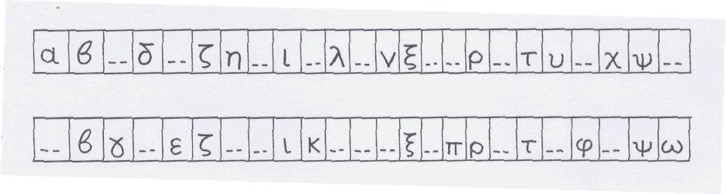

- Ενώνω με τη σειρά τα γράμματα της αλφαβήτας.
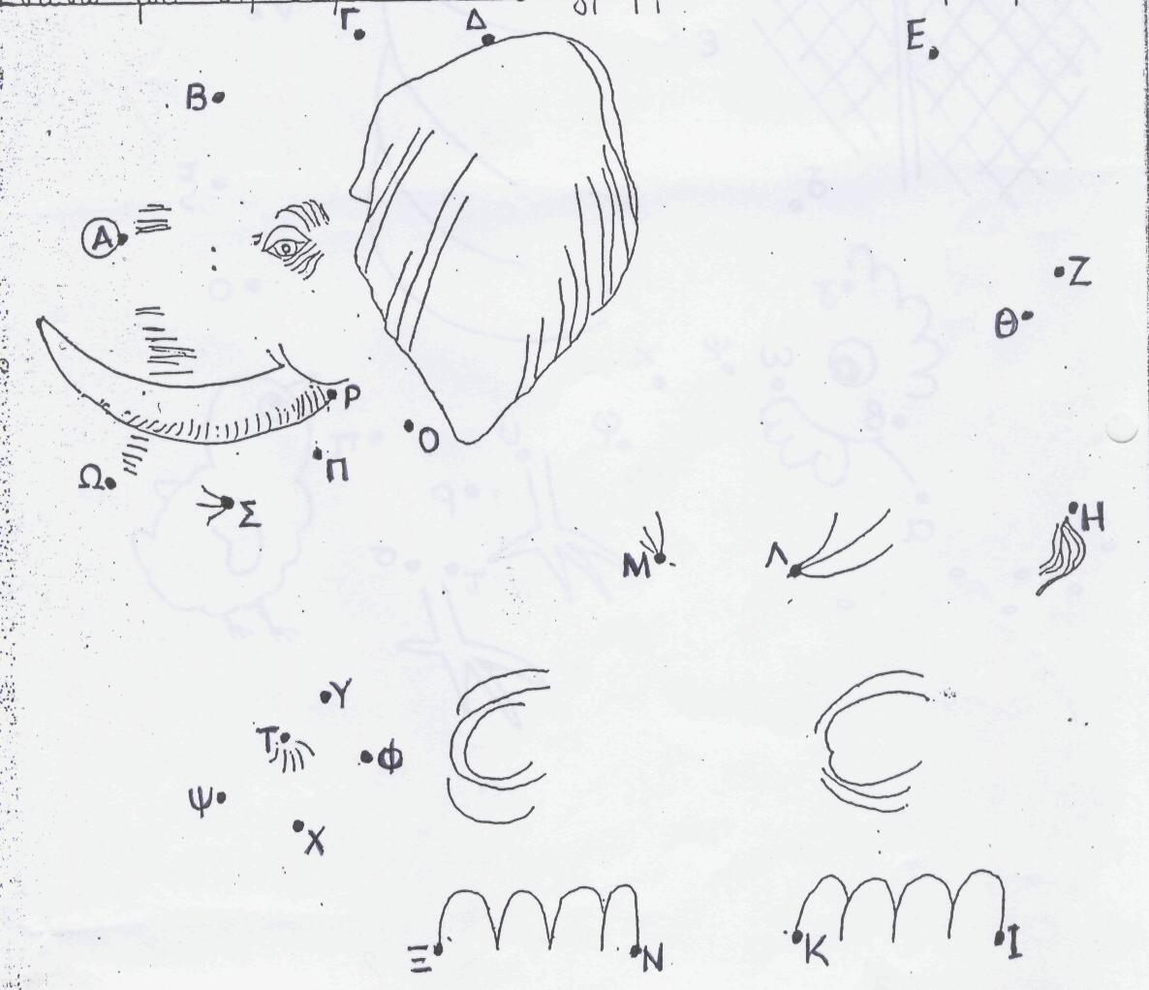

3. Λύνω το παρακάτω σταυρόλεξο χρησιμοποιώντας μόνο κεφαλαία γράμματα.

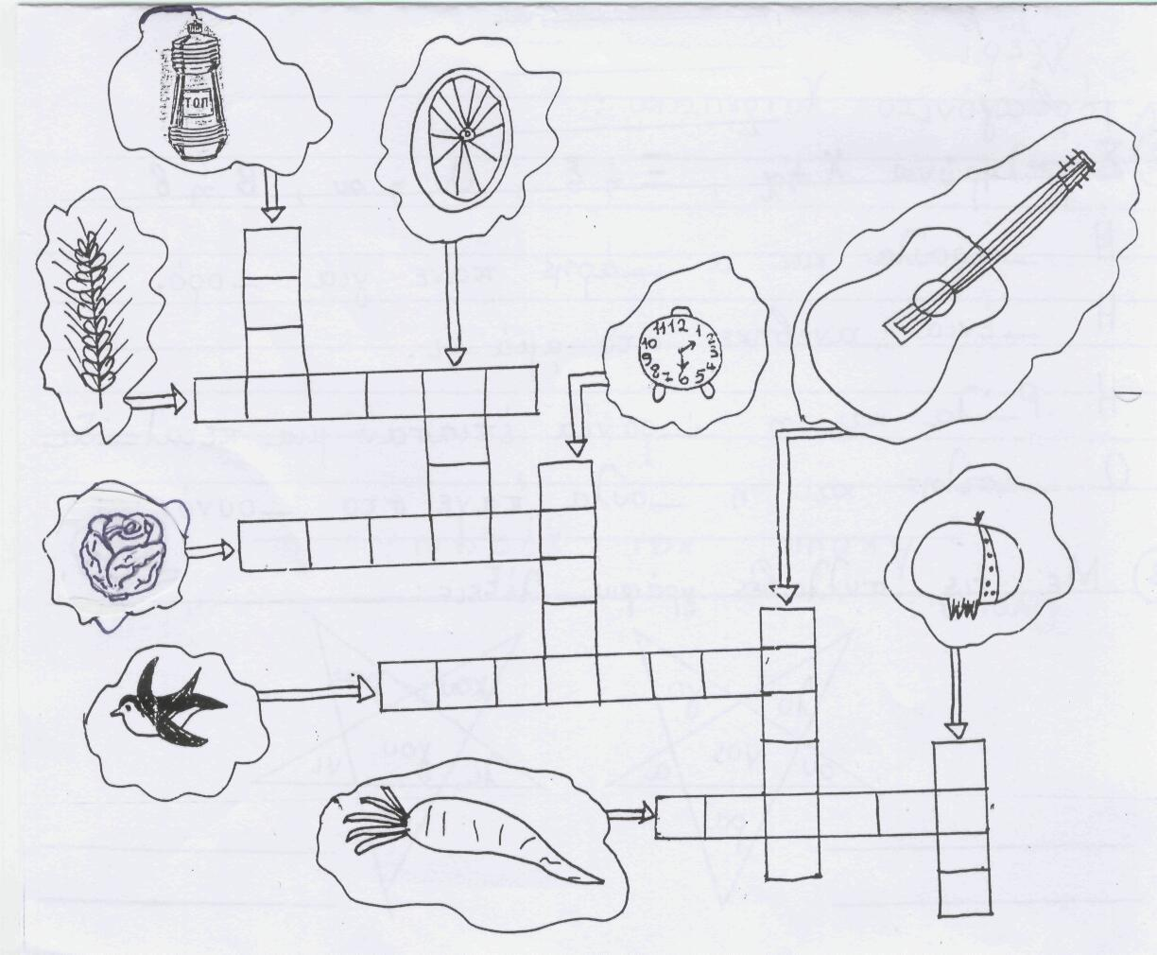

- Ανακαλύπτω τις κρυμμένες λέξεις. Πρώτα οριζόντια και μετά κάθετα. Βάφω τα κουτάκια των κρυμμένων λέξεων με ανοιχτόχρωμη ξυλομπογιά.

Χ | Ρ | Α | Ω | Α | Μ | Ι | Γ | Ρ
Ε | Δ | Λ | Π | Ξ | Ζ | Β | Λ | Μ
Ψ | Η | Φ | Κ | Φ | Θ | Υ | Τ | Η
Α | Γ | Α | Π | Η | Μ | Ε | Ν | Η
Ζ | Ω | Β | Η | Τ | Ε | Ξ | Κ | Υ
Α | Ε | Η | Ρ | Ν | Υ | Θ | Π | Λ
Χ | Β | Τ | Ο | Ξ | Ρ | Δ | Ζ | Μ
Ρ | Τ | Α | Η | Ι | Τ | Ζ | Χ | Ω

